МІНІСТЕРСТВО ОСВІТИ І НАУКИ УКРАЇНИ

Українська академія друкарства

Кафедра автоматизації та комп’ютерних технологій

**Звіт до практичної роботи Excel № 1**

З дисципліни

**«**Основи інформаційних технологій видавничої справи**»**

Виконала: студент КН-11 Олійник Х.В.

Прийняв: Тимченко О.В.

Львів- 2024

Мета практичного заняття:

-закріплення знань про призначення і можливості електронних таблиць;

-формування вмінь застосовувати електронні таблиці для вирішення завдань;

-розвиток логічного мислення; виховання самостійності акуратності, дисциплінованості.

Розвивальна:

-розвивати навички та вміння студентів працювати самостійно над матеріалом;

-розвивати логічне мислення, пам’ять, уважність, вміння виконувати роботу за зразком;

-розвивати навички комп’ютерної грамотності.

Виховна:

-виховувати інформаційну культуру студентів, інтерес до предмету і сучасних наук;

-соціалізація, яка полягає у вмінні розвивати інтелектуальні запити особистості та використовувати інтернет і медіатехнології.

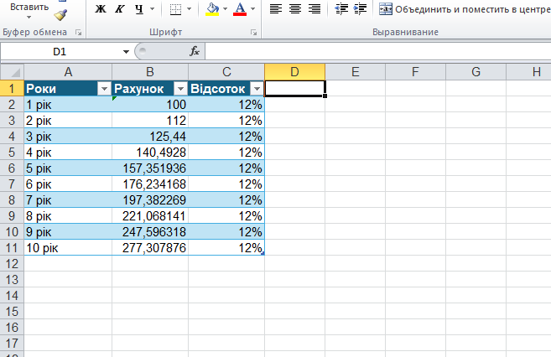

Контрольні запитання:

1.Які основні елементи інтерфейсу програми Microsoft Excel?

-Стрічка, рядок заголовка, робоча область, рядок формул, рядок стану, панель швидкого доступу, сітка комірок, прокручувальні лінійки, контекстне меню.

2.Що таке робоча книга? Що таке діапазон? Як виділити прямокутний діапазон?

Робоча книга – це файл Microsoft Excel, який містить один або кілька робочих аркушів. Кожен аркуш організований у вигляді таблиці з рядків та стовпців, де користувач може вводити, зберігати та аналізувати дані. Діапазон – це набір однієї або більше комірок у робочому аркуші. Діапазон може складатися з суміжних (прямокутних) або несуміжних комірок. Приклади діапазонів:

Суміжний діапазон: A1:C3 (всі комірки від A1 до C3 включно). Несуміжний діапазон: A1:A3, C1:C3 (комірки A1, A2, A3, C1, C2, C3).

Щоб виділити прямокутний діапазон:

Клацніть на комірку, яка буде верхньою лівою кутовою коміркою діапазону. Утримуючи клавішу Shift, використовуйте стрілки на клавіатурі для розширення виділення до потрібного діапазону.

3.Для чого використовують автозаповнення?

Автозаповнення в Excel використовується для автоматичного заповнення комірок послідовностями (числа, дати) або копіювання даних та формул. Для цього виділіть комірку, перетягніть маркер автозаповнення (квадратик у правому нижньому куті) на потрібні комірки.

4.Як видалити рядок? Як видалити стовпець?

Щоб видалити рядок:

Виділіть рядок, клацнувши номер рядка ліворуч. Клацніть правою кнопкою миші та виберіть "Видалити" з контекстного меню.

Щоб видалити стовпець:

Виділіть стовпець, клацнувши літеру стовпця зверху. Клацніть правою кнопкою миші та виберіть "Видалити" з контекстного меню.

5. Як змінити кількість робочих аркушів у робочій книзі?

Меню «Файл» > «Параметри».

Виберіть «Основні».

Змініть «Кількість аркушів» у нових книгах.

Натисніть «ОК».

6. З чого складається робоча частина аркуша?

Робоча частина аркуша в Excel складається з:

1. Комірок

2. Рядків

3. Стовпців

4. Вкладок аркушів

5. Рядка формул

6. Заголовків рядків і стовпців

7. Як розпізнати в електронній таблиці текстові і числові дані?

В електронній таблиці Excel текстові дані зазвичай містять літери, слова або символи, а числові дані - цифри або числа з десятковим роздільником. Excel автоматично розрізняє їх, враховуючи вміст комірок.

8. Як вводиться в клітинку значення дати і часу?

Введення дати і часу в Excel може бути ручним (наприклад, "05/22/2024" або "12:00 PM") або використанням функцій (наприклад, `DATE(2024, 5, 22)` для дати).

9. Як скомбінувати в клітинці значення дати і часу?

За допомогою ручного введення або за допомогою використання функції

10. Що таке маркер заповнення?

Маркер заповнення в Excel - це маленький квадрат у нижньому правому куті виділеної комірки або діапазону комірок. Він використовується для швидкого копіювання або заповнення даних та формул у суміжні комірки.